Archivos *.flp
VMWARE usa los archivos flp (floppy drive image) para importar drivers a nuestra máquina virtual.
Para ver todo el proceso necesario vamos por ejemplo a instalar un windows 2008 server y queremos que dicho servidor tenga acceso a un disco sobre ISCSI.
- Lo primero sería buscar el driver que necesitemos. Para nuestro ejemplo necesitamos LSI SAS http://www.lsi.com/storage_home/products_home/standard_product_ics/sas_ics/lsisas1068/index.html. Elgimos nuestro driver y lo descargamos.
- Una vez descargado el fichero LSImpt_SAS_SRV08_P16_13002.zip lo descomprimimos
- Para ahora crear el fichero flp nosotros vamos a utilizar el winimage http://www.winimage.com/
- Ejecutamos el winimage 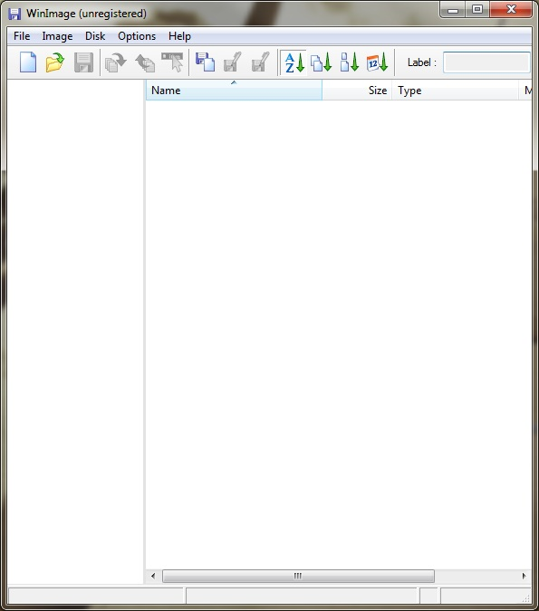
- Hacemos clic sobre el menú file→new y elegimos dentro de standard format la casilla de 1.44 MB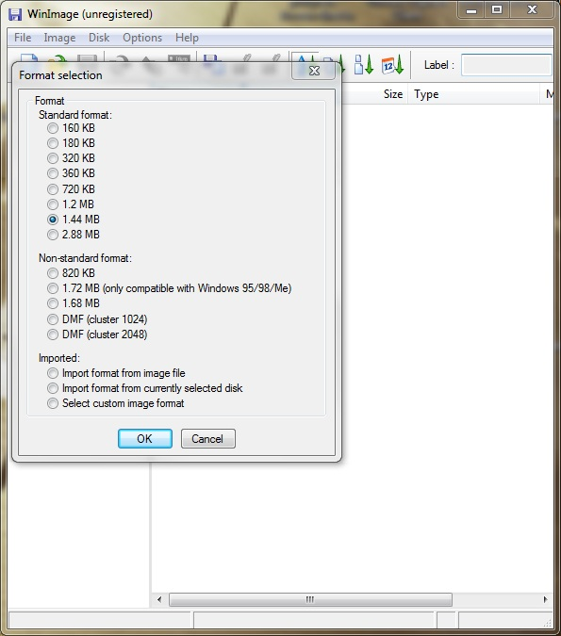
- Ahora arrastramos los ficheros del driver al winimage 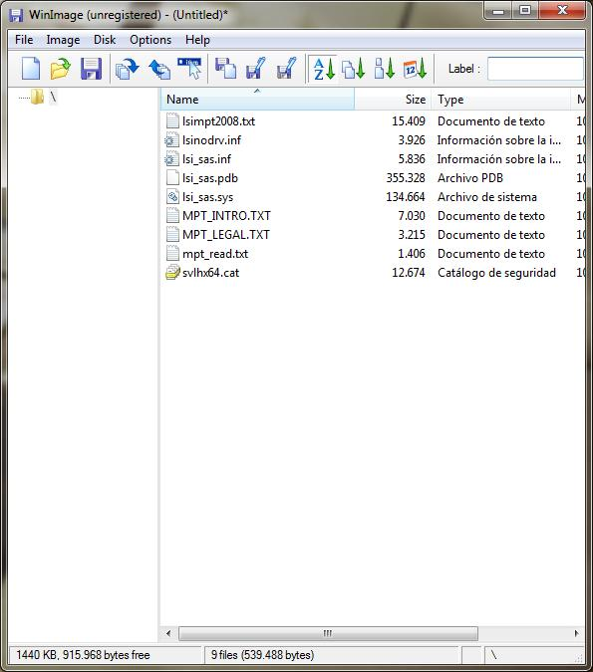
- Por último hacemos click sobre el icono del disquete o bien en file→save as
- Ponemos un nombre de fichero con extensión flp y en tipo elegimos virtual floppy image 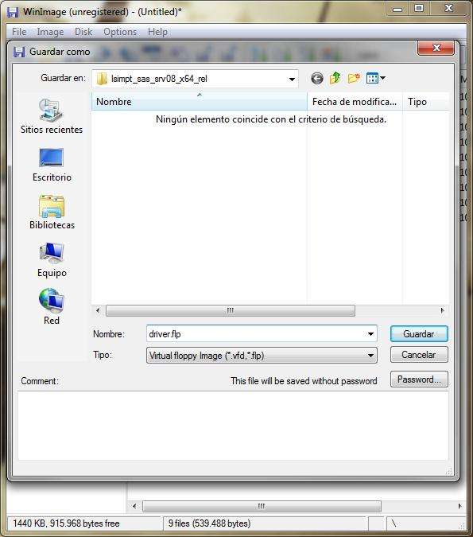
- Para utilizarlo desde nuestra MV pulsamos en floppy drive y le decimos que utilize el driver que hemos creado 

